TRƯỜNG ĐẠI HỌC ĐẠI NAM – KHOA CÔNG NGHỆ THÔNG TIN
Học phần FIT4014 – Thiết kế web và triển khai hệ thống phần mềm
BÁO CÁO LAB 8
HỒ SƠ BÀN GIAO PORTFOLIO V8
Cách điền: điền vào ô trống, dán ảnh vào ô có cùng số, đánh dấu ô vuông bằng ☒. Lưu tên MSSV_HoTen_Lab8 và nộp lên LMS.

1. Thông tin
Họ tên – MSSV – Lớp | Phạm Hùng Vỹ
Ngành | ☒ CNTT ☐ HTTT
Link repository | https://github.com/vyphamhung706-creator/bai-tap-c.git
URL website (Pages) | https://vyphamhung706-creator.github.io/bai-tap-c/
Mã commit của tag v8 | 2a95dac
Repository mẫu (luyện tập)? | ☒ Không ☐ Có

2. Ảnh minh chứng
Ảnh 1 – Trang repository trên GitHub
Phải thấy: cây thư mục có README.md, CHANGELOG.md, thư mục docs/.
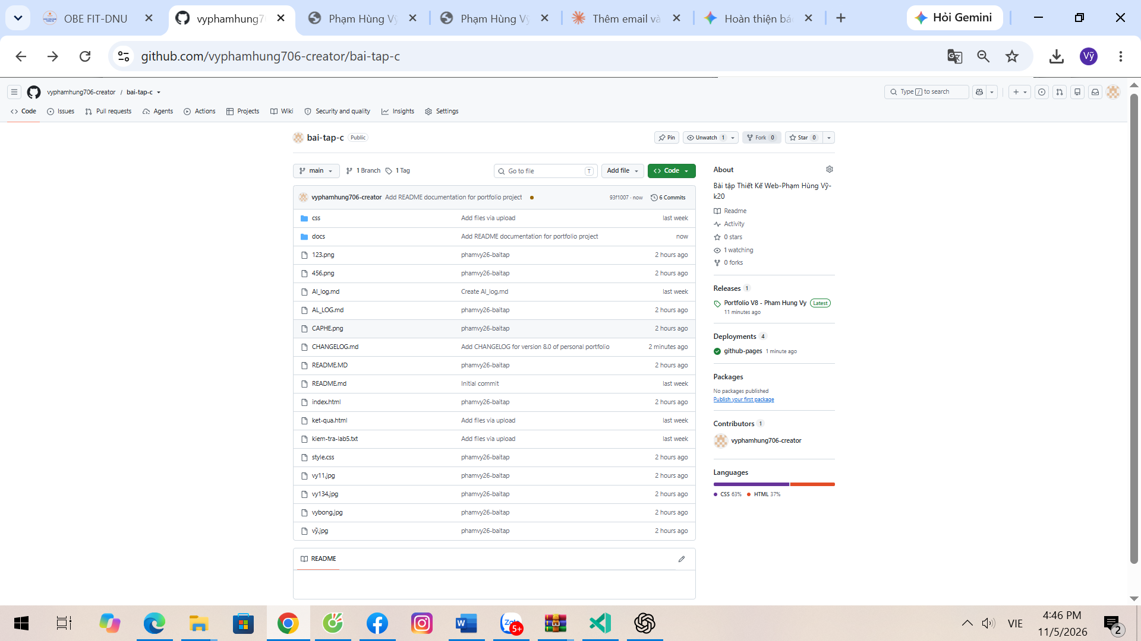[Dán ảnh tại đây]

Ảnh 2 – README trên GitHub
Phải thấy: mục Demo (có URL) và mục Cách mở (các bước đánh số).
[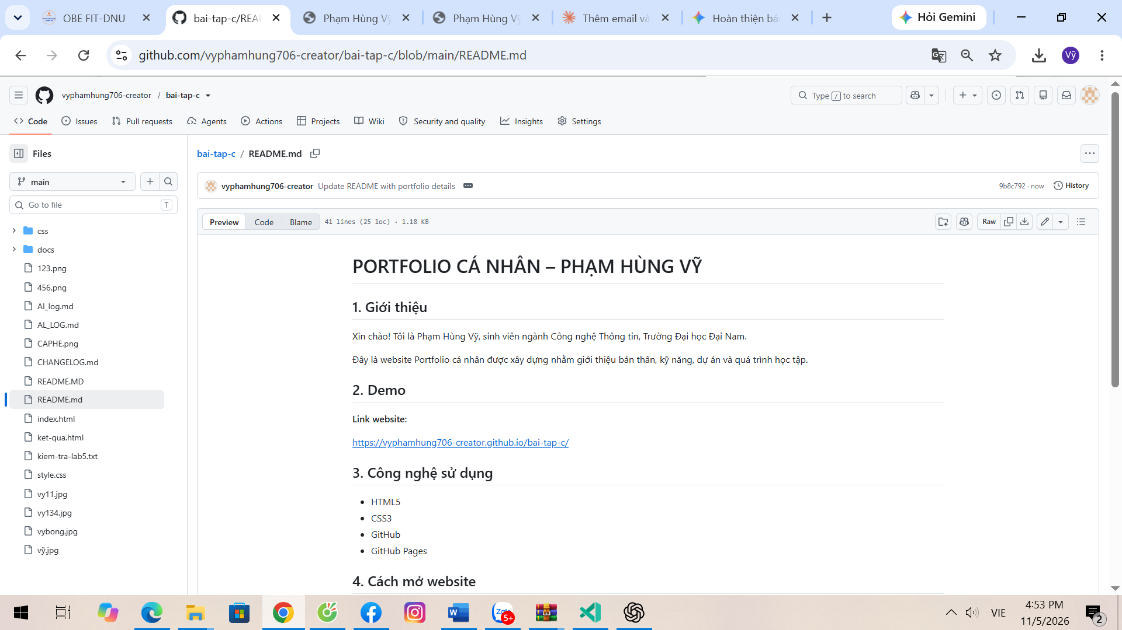Dán ảnh tại đây]

Ảnh 3 – CHANGELOG.md, mục V8
Phải thấy: tiêu đề V8, các thay đổi so với V7, dòng Chưa kiểm tra.
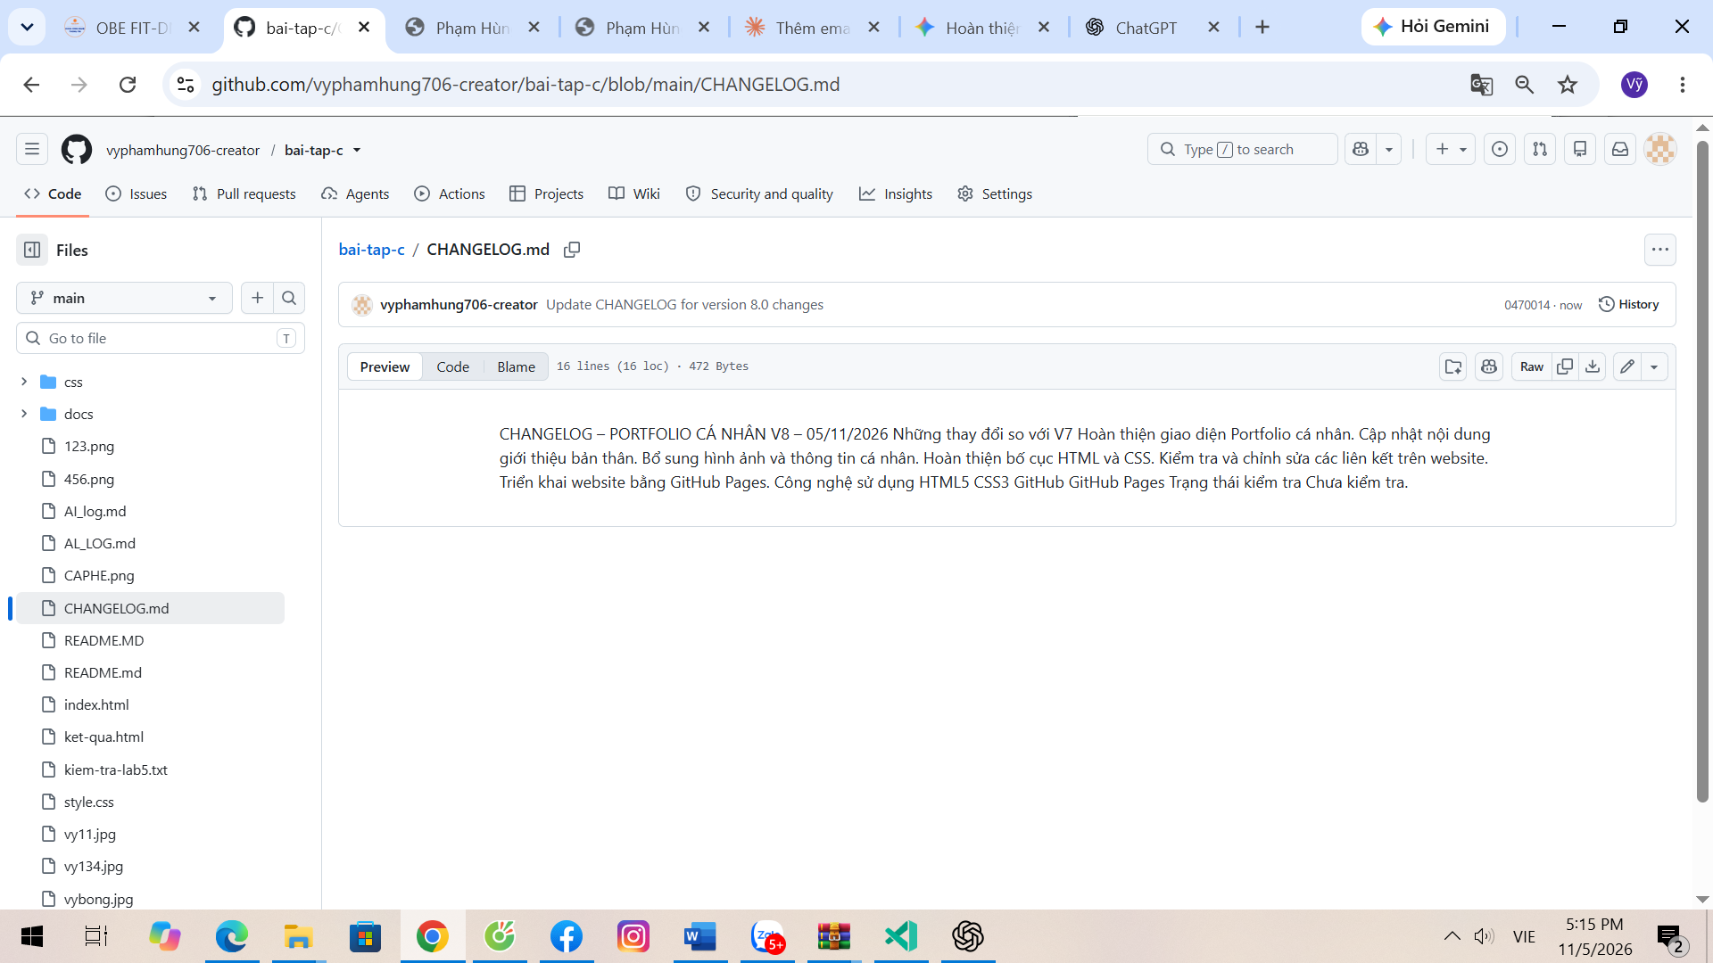[Dán ảnh tại đây]

Ảnh 4 – Bảng minh chứng
Phải thấy: bảng có ít nhất 3 dòng, mỗi dòng có việc đã thử và kết quả.
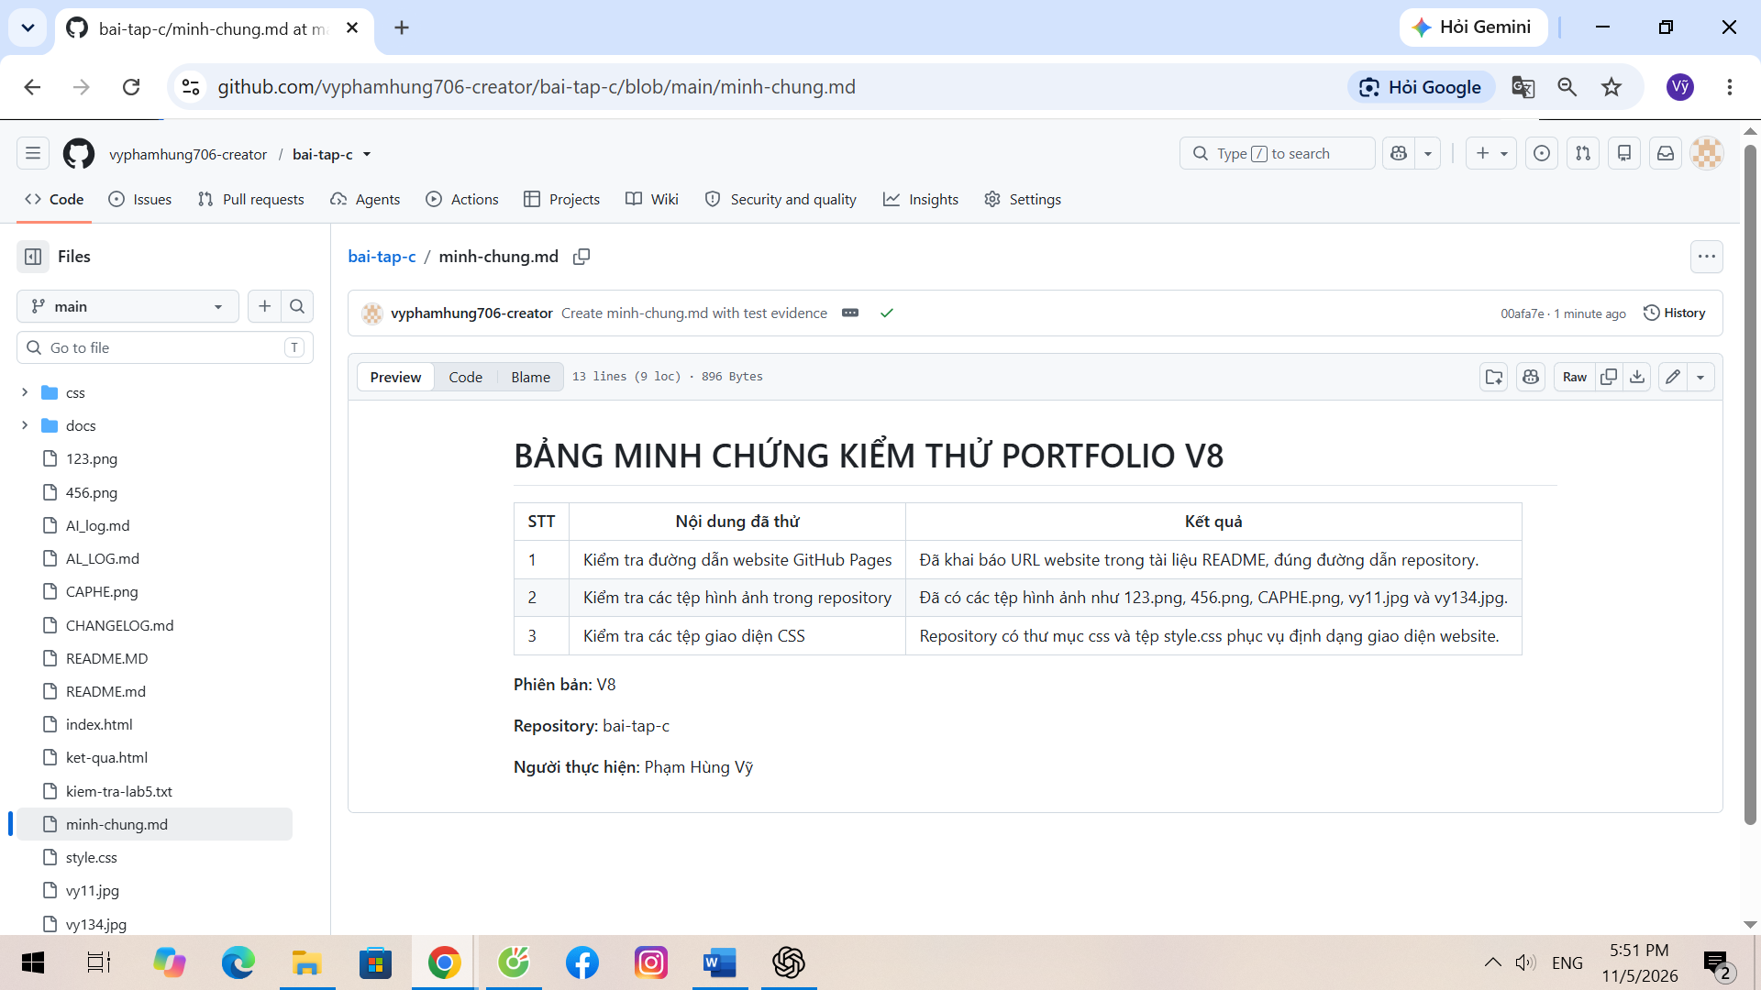[Dán ảnh tại đây]

Ảnh 5 – Trang Tags
Phải thấy: tag v7 và v8.
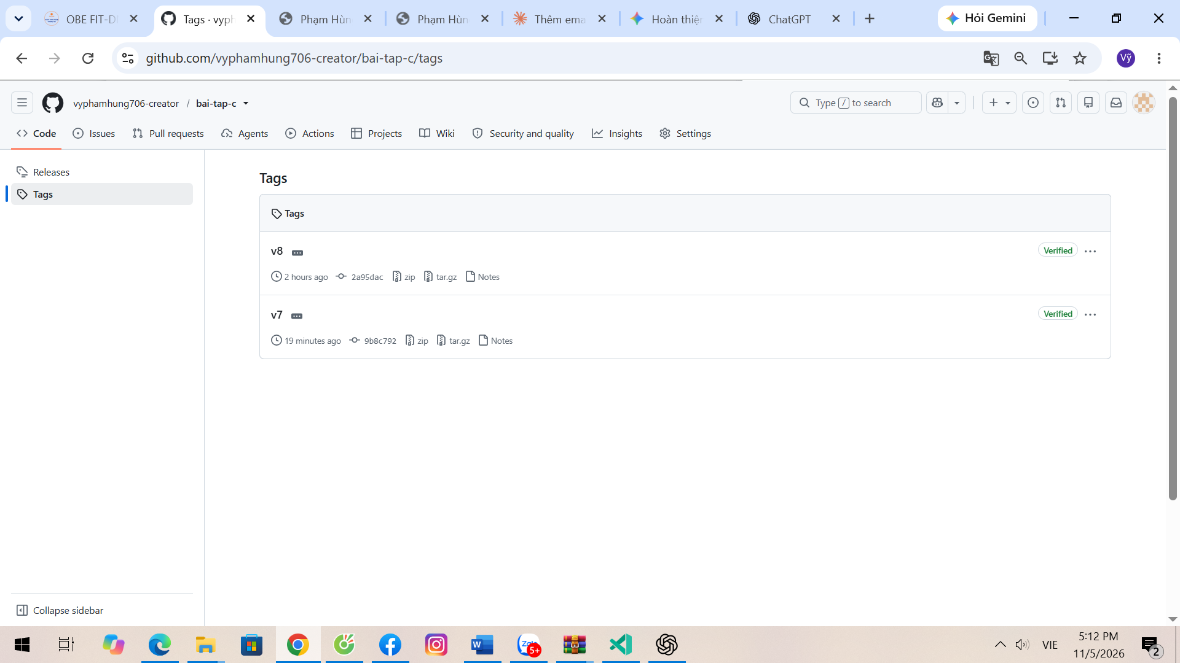[Dán ảnh tại đây]

Ảnh 6 – Website V8 mở bằng cửa sổ ẩn danh
Phải thấy: thanh địa chỉ có URL …github.io/… và trang hiển thị đủ ảnh, CSS.
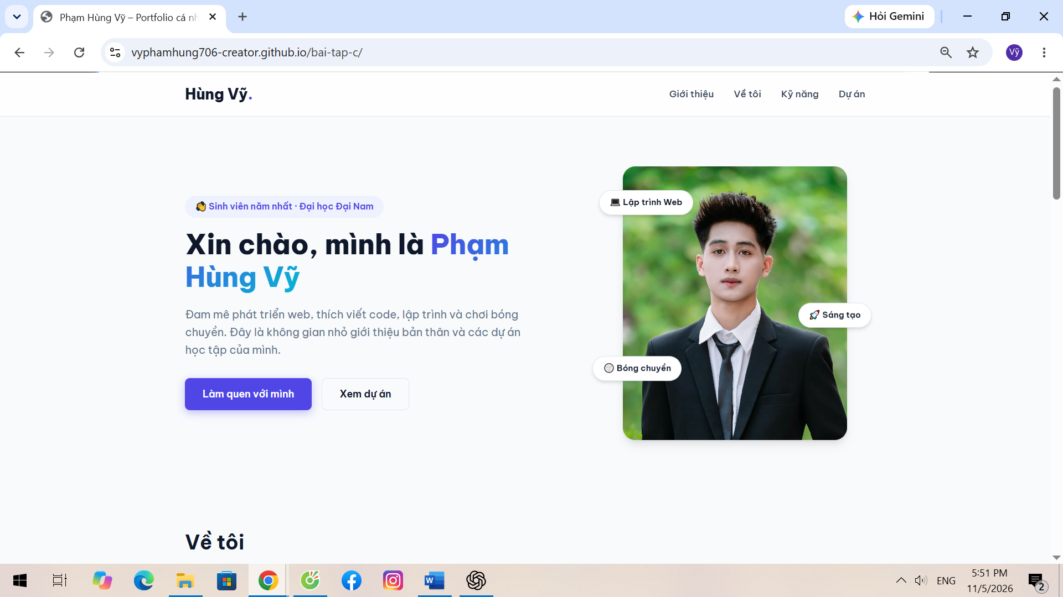[Dán ảnh tại đây]

3. Em kiểm tra chéo cho bạn
Ghi kết quả em kiểm tra sản phẩm của bạn. Lượt 1 và lượt 2 là hai bạn khác nhau.

Lượt 1 – Em đọc thử README của bạn (Tiết 3)
Họ tên, MSSV bạn được kiểm tra
Link repository của bạn | https://github.com/
Chỉ đọc README, em mở được demo không? | ☐ Có ☐ Không
Mất bao lâu (giây)?
Chỗ nào em thấy khó hiểu? (góp ý cụ thể)

Lượt 2 – Em kiểm tra bàn giao cho bạn (Tiết 5)
Họ tên, MSSV bạn được kiểm tra
Link repository của bạn | https://github.com/

Em kiểm tra sản phẩm của bạn | Có | Chưa
Website mở được bằng cửa sổ ẩn danh | ☒ | ☐
README có URL demo và các bước mở | ☒ | ☐
CHANGELOG có mục V8 | ☒ | ☐
Bảng minh chứng có ít nhất 3 dòng | ☒ | ☐
Có AI_LOG | ☒ | ☐
Không thấy mật khẩu, token, thông tin cá nhân | ☒ | ☐
Góp ý của em cho bạn: ……………………………………………………………………………

Góp ý em nhận được
Bạn góp ý gì cho sản phẩm của em?
Em đã sửa gì? (hoặc ghi vào mục Hạn chế)

4. Câu hỏi cuối buổi
1. Người mới mở repository của em nên đọc gì đầu tiên? Vì sao?
Người mới nên đọc tệp README.md đầu tiên vì tệp này giới thiệu tổng quan về repository, mục đích của dự án, đường dẫn website Demo và hướng dẫn cách mở, sử dụng sản phẩm. Nhờ đó, người xem có thể nhanh chóng hiểu dự án và biết cách kiểm tra sản phẩm.

2. CHANGELOG khác release note (mục V8) ở điểm nào?
CHANGELOG là tài liệu ghi lại các thay đổi của dự án qua nhiều phiên bản, giúp người xem theo dõi lịch sử phát triển. Release note V8 tập trung giới thiệu những thay đổi và cải tiến cụ thể của phiên bản V8 so với V7.

3. Chọn một dòng trong bảng minh chứng của em. Dòng đó chứng minh điều gì?
Em chọn dòng “Kiểm tra các tệp hình ảnh trong repository”. Dòng này chứng minh repository đã có các tệp hình ảnh như 123.png, 456.png, CAPHE.png, vy11.jpg và vy134.jpg để phục vụ nội dung website. Việc các tệp tồn tại trong repository chưa tự chứng minh tất cả hình ảnh đều hiển thị đúng trên website.

5. Tự kiểm tra và cam kết
Em đã làm được | Có | Chưa | Minh chứng
Repository gọn, có đủ 4 tệp | ☒ | ☐ | Ảnh 1
README có URL demo, các bước mở; đã sửa theo góp ý | ☒ | ☐ | Ảnh 2, Phần 3
Mục V8 ghi thay đổi thật | ☒ | ☐ | Ảnh 3
Bảng minh chứng ≥ 3 dòng, ghi kết quả thật | ☒ | ☐ | Ảnh 4
AI_LOG trung thực | ☒ | ☐ | AI_LOG
Có tag v8, website chạy đúng bản mới nhất | ☒ | ☐ | Ảnh 5, 6
Em đã kiểm tra cho 2 bạn, góp ý cụ thể | ☒ | ☐ | Phần 3
☒ Em cam kết ảnh và phiếu là kết quả thật; em hiểu nội dung mình nộp; em giữ website hoạt động ít nhất 1 tuần sau hạn nộp.
Ký tên: : VỸ
PHẠM HÙNG VỸ

6. Phần giảng viên
Xác minh website tại lớp | ☒ Mở được ☐ Chưa
Giới thiệu 1 phút (sản phẩm; V8 khác V7) | ☒ Đạt ☐ Chưa
Đủ 6 ảnh và 2 lượt kiểm tra chéo | ☐ Đủ ☒ Thiếu
Ghi nhận A1 (hoàn thành nhiệm vụ) | ☒ Có ☐ Chưa
Cần bổ sung trước Buổi 9 (A3)
Truy vết OBE: CLO5, CLO6 → LLO08 → mục 5 (tự kiểm tra) → ảnh 1–6, kết quả kiểm tra chéo, câu hỏi cuối buổi. Liên quan A3.TC3, TC4, TC5.

